26. Oktober 2018

Hamza SarW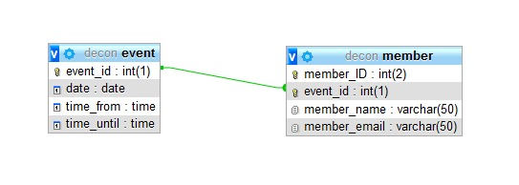ar & Gitika Sivagnana,

Technische Berufsschule Zürich

decon  
decide · connect · confer

Modul 226

Inhaltsverzeichnis

Ausgangslage 2

Beschreibung 2

Use Cases 2

Datenbankdesign 3

ERM 3

MySQL Workbench 3

Default-Daten 4

Datenbank erstellen 5

# Ausgangslage

Im zweiten Teil des Modules werden Sie eine eigene Web-Anwendung planen und erstellen.

Eine erfolgreiche Anwendung fängt mit einer guten Planung an. Hier gilt das Motto: Weniger ist mehr! Besser eine kleine knackige Anwendung, welche gut läuft, als eine gross konzipierte Applikation, welche die Anforderungen nicht erfüllt.

Es wird vorgeschlagen mit PHP eine Webapplikation auf dem MVC Framework Yii umzusetzen. Wenn Sie sich Ihrer Sache aber sicher sind und keine Unterstützung benötigen, dann ist dies keine Vorgabe. Sie dürfen dann auch ohne Framework arbeiten oder sogar in einer anderen Programmiersprache als PHP falls Sie dies wünschen.

# Beschreibung

Wir haben uns einige Gedanken gemacht, was für Funktionalität unser Tool beinhalten sollte.   
Folgende Punkte haben wir in Kenntnis genommen, bevor wir zum Entschluss gekommen sind:

* Produktivität Steigerung
* Wenige Tools für die bestimmte Anwendung vorhanden
* Ein Tool, welches man jeden Tag brauchen kann

Durch einige Absprachen im Team und mit dem Lehrer sind wir zu Entschluss gekommen, ein Tool zu entwickeln, welches die ähnlichen Funktionen wie DOODLE besitzt. Nebst dem Termin Manager, haben wir uns Gedanken gemacht, ob man eine Funktion einbauen sollte/kann, welcher mit einer Kommunikationsmöglichkeit verknüpft ist.

# Use Cases

* Eventnamen angeben  
  zwei oder mehrere Daten angeben
* Uhrzeit angeben
* link generieren, kopieren und teilen
* Benutzer können ihren Namen angeben und sich für 1 oder mehrere Daten entscheiden
* Der Ersteller sieht, welche und wie viele Personen sich für welches Datum eingeschrieben haben
* Der Ersteller dieser Umfrage kann danach einen Termin definieren
* Alle Teilnehmer, die eine E-Mail Adresse hinterlegt haben, erhalten eine Kalendereinladung mit dem festgelegten Datum und der Uhrzeit
* (Nice-To-Have) es wird automatisch eine Konferenzseite geöffnet wo alle Teilnehmer am Tag X ihre Sitzung abhalten können

# Datenbankdesign

Datenbank DECON:

**Event**

|  |  |  |  |
| --- | --- | --- | --- |
| event_ID (PK, INT(1), AI) | date (date, not null)) | time_from (time, not null) | time_untill (time, null) |

|  |  |  |  |
| --- | --- | --- | --- |
| member_ID (PK, INT(2), AI) | event_ID ( PK, INT(1), AI) | member_name (varchar (50)) | member_email(varchar(50), null) |

**Member**

Zu jedem neu erstelltem Event werden automatisch zwei Tabellen erstellt. In der ersten findet man hauptsächlich die angegebenen Daten und Uhrzeiten, in der zweiten Tabelle werden Namen und Daten von jedem Teilnehmer verfasst. Ebenfalls wird die E-Mail Adresse von den jeweiligen Teilnehmer eingetragen.

Bei jeder neuer Umfrage, wird der Prozess wiederholt und zwei Tabellen erstellt.

# ERM

Wir haben auf MySQL ein ERM Diagramm erstellt.

Im ERM ist die Tabelle, Event mit der Tabelle Member miteinander Verknüpft. Somit ist bekannt, welches Event, welche member teilnehmen

# MySQL Workbench

In MySQL haben wir die Datenstruktur erstellt.



# Default-Daten

Wir haben Default-Daten, beim Erzeugten Datenbank DECON erstellt. Wir haben einige Benutzer, email Adressen und Events erstellt.

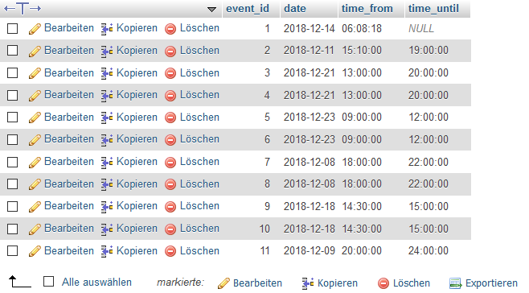

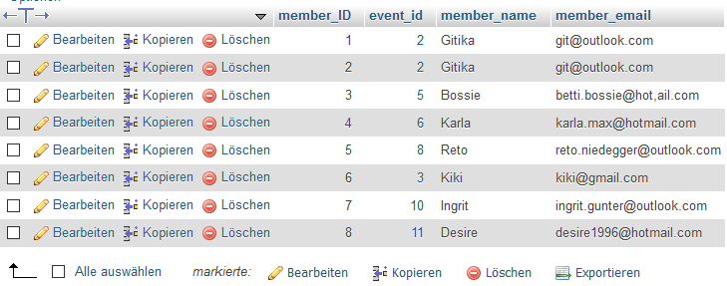

.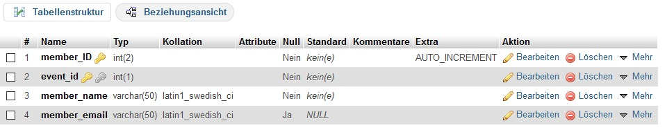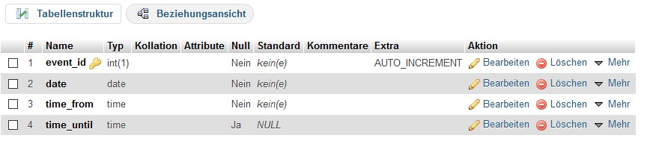

# Datenbank erstellen

